
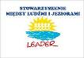
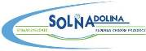
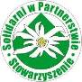
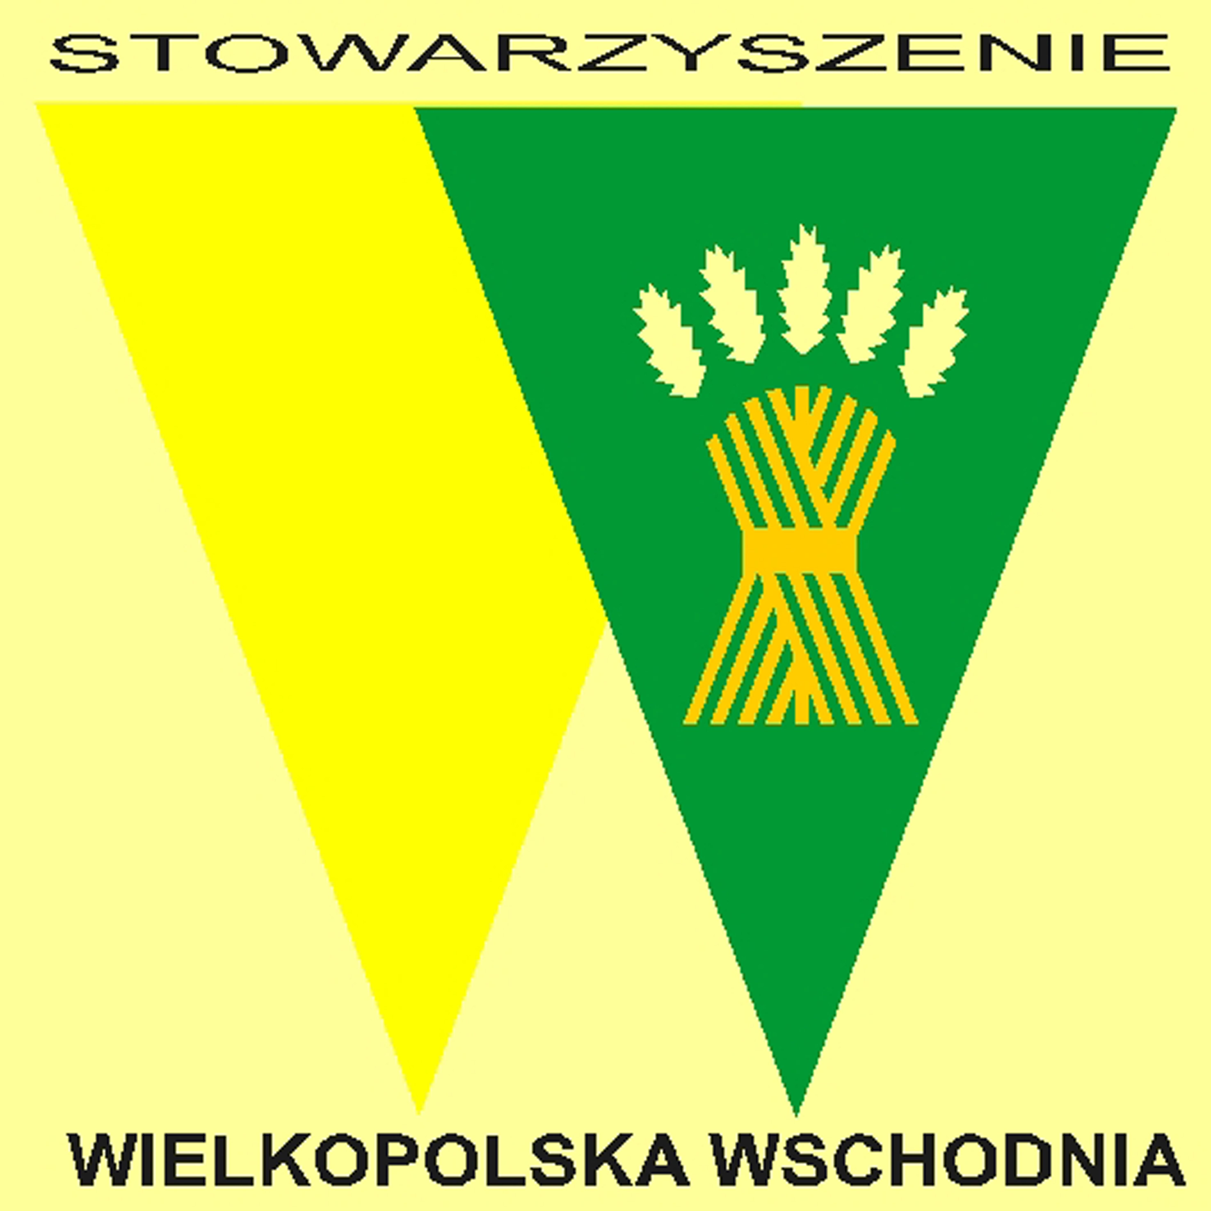

Turystyczne Uroki Regionu
Inspiracją Społecznej Aktywności

PARTNERSTWO LGD-ów – SIŁĄ WIELKOPOLSKI !

STOWARZYSZENIE „MIĘDZY LUDŹMI I JEZIORAMI”
zaprasza serdecznie na wydarzenie o charakterze promocyjnym
w dniu 02 września 2012 roku do SŁAWOSZEWKA.

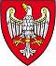
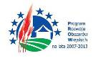
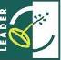
W programie m.in. występy zespołów artystycznych, prezentacje partnerskich Lokalnych Grup Działania tj. „Solidarni w Partnerstwie”, , „Solna Dolina” „Wielkopolska Wschodnia” i „Między Ludźmi i Jeziorami” oraz wiele innych atrakcji…
START godz. 17:00

SERDECZNIE ZAPRASZAMY !!!

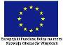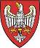
Publikacja współfinansowana ze środków Programu Rozwoju Obszarów Wiejskich na lata 2007 – 2013, Oś 4 LEADER, Działanie 4.21 Wdrażanie projektów współpracy

